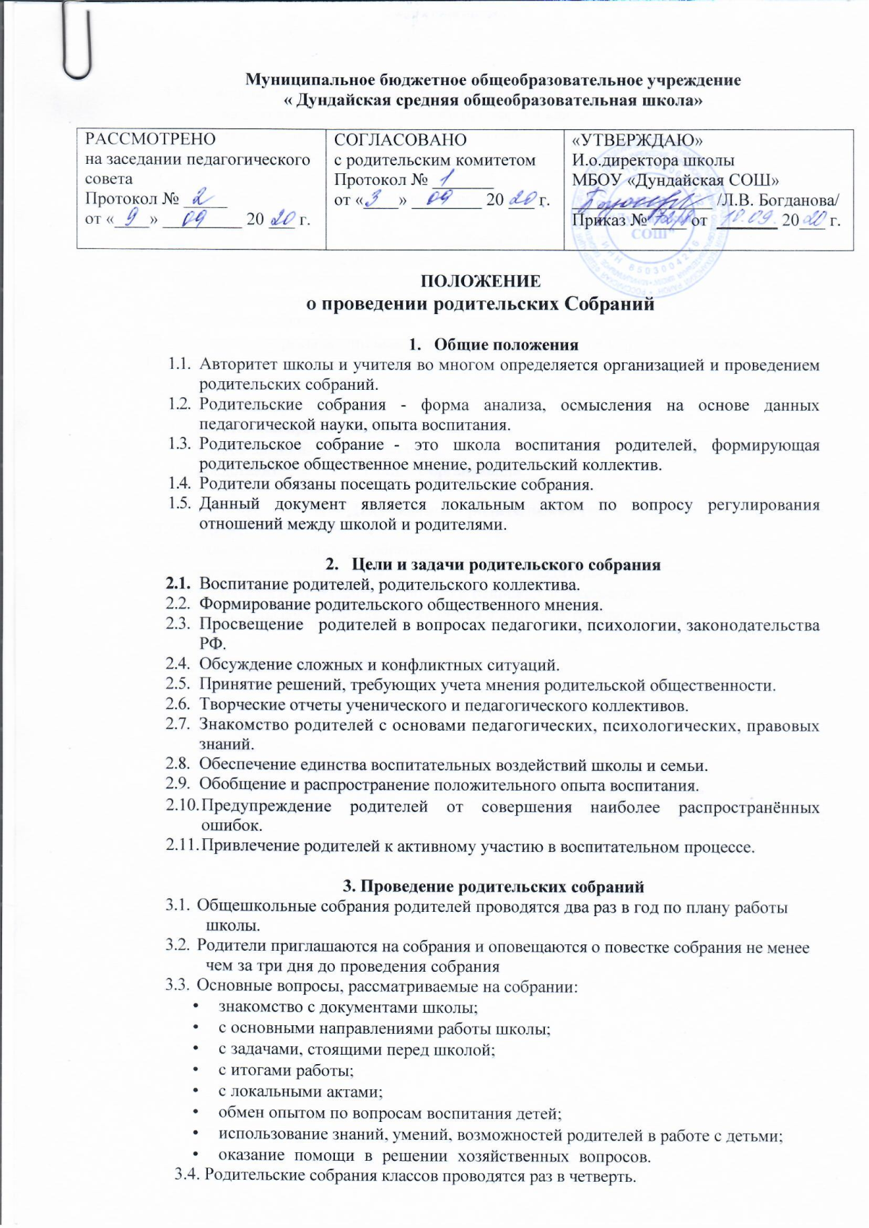

3.5. Основные вопросы, рассматриваемые на собраниях классов:

* анализ учебно-воспитательного процесса в классе;
* задачи, определяющие дальнейшую работу;
* планирование, организация деятельности по выполнению задач;
* подведение итогов;
* актуальные педагогические, психологические, правовые проблемы.

**4. Права родительских собраний**

4.1. Родительское собрание имеет право:

Обратить внимание родителей на:

* неукоснительное выполнение решений собрания;
* родители обязаны выполнять Устав школы.
  1. Обсуждать вопросы жизни школы и принимать решения в форме предложений;
  2. Приглашать на собрания специалистов:
* врачей;
* психологов;
* работников правоохранительных органов;
* членов администрации школы;
* представителей общественных организаций.

**5. Документация родительских собраний**

* 1. Все родительские собрания протоколируются.
  2. Протоколы родительских собраний:
* подписываются председателем и секретарём родительского собрания;
* хранятся в школе (зам. дир. по ВР) и относятся к школьной документации.
* протоколы собраний классов хранятся у классных руководителей.